A) REALIZACIÓN DE COBROS

REALIZACIÓN DE COBROS: Pone de manifiesto la proporción de cobros que se han efectuado en el ejercicio relativos a derechos pendientes de cobro de presupuestos ya cerrados
FÓRMULA: Cobros / Saldo inicial de derechos (+/- modificaciones y anulaciones)

Capítulo | Cobros | Saldo Inicial de | Porcentaje
1 - Impuestos directos | 2.109.156,85 | 13.918.641,37 | 15,15 %
2 - Impuestos indirectos | 0,00 | 22.926,03 | 0 %
3 - Tasas, precios públicos y otros ingresos | 729.524,99 | 6.927.243,43 | 10,53 %
5 - Ingresos patrimoniales | 9.864,57 | 778.287,61 | 1,27 %
TOTAL | 2.848.546,41 | 21.647.098,44 | 13,16 %

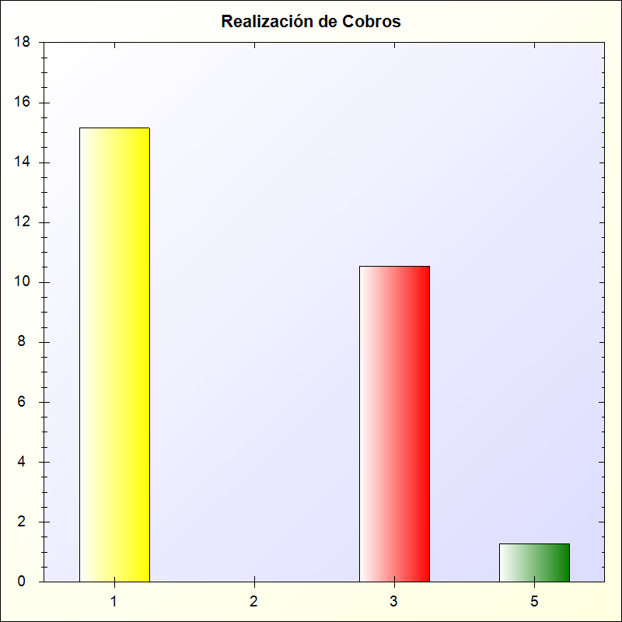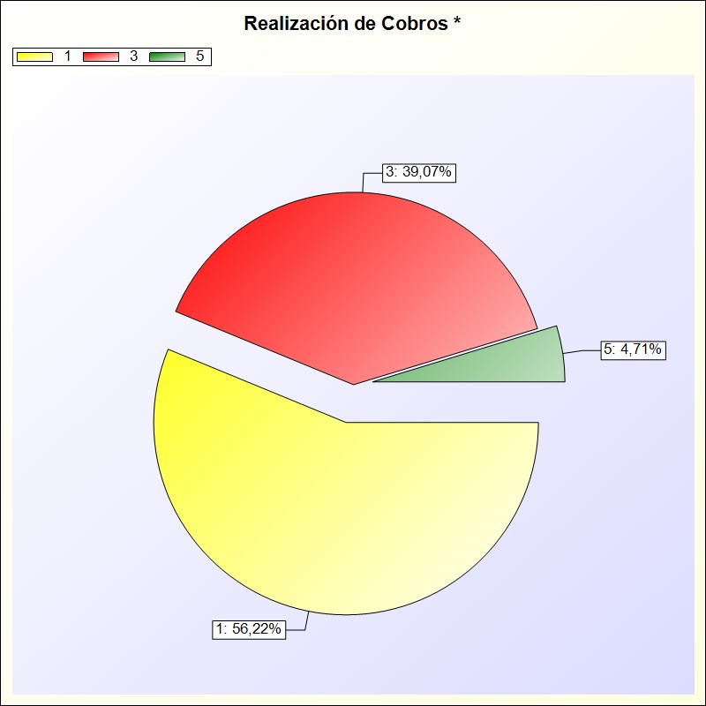
* -> Aporte relativo de cada detalle al valor total del indicador

